


Der Bayerische Bauernverband

– Bezirksverband Unterfranken –

lädt ein zum

Bezirksbauerntag
am Freitag, 29. März 2019 - 10:00 Uhr
bei Müller Landtechnik KG,
in Holzhausen, Kaltenhof 15, 97456 Dittelbrunn

mit
Staatsministerin Michaela Kaniber

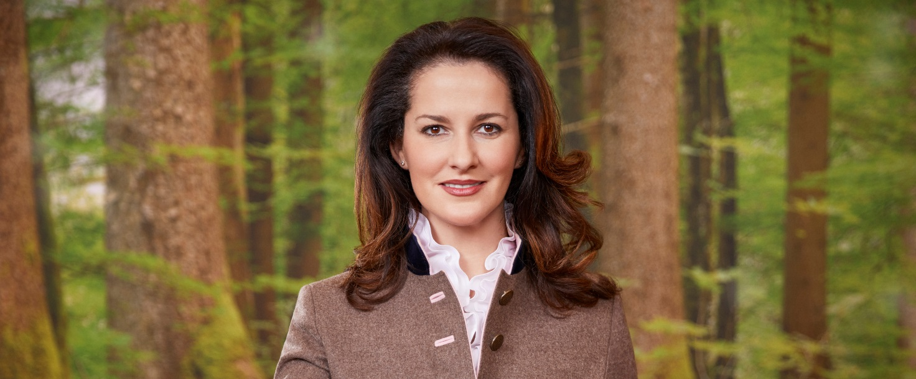
zum Thema
„Aktuelles aus der Landwirtschaft“

In Zeiten breiter, gesellschaftlicher Diskussion über die Landwirtschaft, dem Volksbegehren Artenschutz, und Herausforderungen wie Trockenheit und Klimawandel stellt sich die Frage nach der Zukunft unserer Landwirtschaft.
Kommen Sie nach Holzhausen, um sich mit diesen wichtigen Themen zu befassen!

Stefan Köhler Dr. Wilhelm Böhmer
Präsident Direktor

Programm

- Eröffnung durch den Hausherren Karl Müller
- Bühnenstück Kreisverband Schweinfurt
- Begrüßung Präsident Stefan Köhler
- Grußworte
- Rede Staatsministerin Michaela Kaniber
- Schlusswort Kreisobmann Michael Reck
- Rundgang



Änderungen bleiben vorbehalten

